臺北市立大安國民中學第39期
「快樂父母成長班」系列親職講座實施計畫

- 依據：本校104學年度輔導工作年度計畫。
- 目的：
- 增加家長面對孩子情緒問題的相關知識。
- 增進親子溝通的相關知識與技巧。
- 提升社區民眾有關性別教育相關知識。
- 提供社區民眾有關養生保健相關知識，促進社區民眾之自我照顧能力。
- 辦理單位：
- 指導單位：臺北市政府教育局。
- 主辦單位：臺北市立大安國民中學。
- 協辦單位：臺北市立大安國中教師會、臺北市立大安國中家長會。
- 實施內容：
- 活動時間：105年04月06日（星期三）至105年05月18日（星期三），
19：00至21：00，共計5次，10小時，相關課程如下。
場次 | 主題 | 時間 | 講師
1 | 陪孩子走一段學習路  如何與孩子一同面對學習大小事 | 105/04/06（三）  19：00至21：00 | 國立彰化高商  陳志恆老師
2 | 孩子情緒困擾與處遇 | 105/04/13（三）  19：00至21：00 | 格瑞思心理諮商所  莫茲婷心理師
3 | 用愛搭建親子溝通的橋樑 | 105/04/20（三）  19：00至21：00 | 親職教育專業講師  陳德泉老師
4 | 性教育-與孩子談性 | 105/04/27（三）  19：00至21：00 | 性別平等教育協會  翁麗淑老師
5 | 腸道保健 | 105/05/18（三）  19：00至21：00 | 陳怡錞營養師  （Donna）
- 活動地點：臺北市立大安國民中學實踐樓3樓會議室。
- 參加對象：各級學校教師、學生家長及本校補校學生。
- 活動人數：本活動預計招收100人，如報名人數超過時，以本校學生家長優先錄取。
- 講 座：本活動邀請5位講師共同擔任，相關資料詳如附件一。
- 報名方式：本活動採免費入場，請有意參加本活動之人員於活動前三日透過下述方式完成報名。
- 臺北市各級學校教師：有意參加本研習活動教師，請逕上本市教師研習電子護照網站報名（網址：http://insc.tp.edu.tw）。
- 紙本報名：請逕上本校網站下載報名表（如附件二），並傳真至本校輔導室，始完成報名手續，本校傳真電話：（02）27542026。
- 研習時數：全程參與教師核予研習時數10小時，參與單一場次教師核與研習時數2小時。
- 聯絡方式：輔導室陳思瑜老師，聯絡電話：（02）27557131分機195。
六、經費：本活動所需經費自本校外籍及大陸配偶子女教育輔導計畫經費項下支應。
七、本計畫陳校長核定後實施，修正時亦同。

臺北市立大安國民中學104學年度第2學期
附件一
「快樂父母成長班」系列親職講座講座資料
第一場次講座個人資料：
姓名 | 陳志恆老師
現職 | 國立彰化高商輔導教師
學歷 | 國立彰化師範大學輔導與諮商學系學士、碩士
經歷 | - 中華民國諮商心理師高考及格（諮心字第001155號）  - 國立彰化高商專任輔導教師  - 國際神經語言程式學（NLP）訓練師  - 教育部校園性別事件調查專業人才  - 簡快身心積極療法治療師
專長 | - 輔導與諮商：個別與團體心理諮商、青少年輔導、中輟生輔導、課業學習諮商、心理測驗…等。  - 演講/工作坊帶領：NLP潛意識工作、潛能開發、學習策略、壓力調適、情緒管理、生涯規劃、性別平等教育（親密情感、校園性別事件、性侵害與性騷擾防治）、志工培訓、助人技巧、人際關係與溝通、生命教育、簡快身心積極療法。  - 諮商督導：個別與團體督導。
聯絡資訊 | - Email：heng711@hotmail.com  - FB：Chi-Heng Chen  - FB粉絲專頁：陪孩子走一段學習路—學習輔導與諮商  （https：//www.facebook.com/ALguidance）  - Udn部落格：老師，可以跟你談一下嗎？  （http：//blog.udn.com/heng711/article）

第二場次講座個人資料：
姓名 | 莫茲婷心理師
現職 | 格瑞思心理諮商所所長
學歷 | 國立臺灣大學心理學系
經歷 | - 著作：小心青春禁區~31則諮商室裡的故事  - Stars RADIO 星蹤之愛廣播網《新獵人本色》主持人  - 社團法人臺灣兒少-生涯教育促進會常務理事  - 聯合報好讀周報「同理力」專欄作家  - 親子天下駐站教養專家
專長 | - 兒童：情緒暴怒、對立反抗、強迫症、自信心低落、某特定事物恐懼症、分離焦慮、父母離婚後創傷、手足衝突、人際問題、特殊族群之適應問題諮商：亞斯伯格、過動症  - 青少年：人際困擾、霸凌問題、情緒低落、焦慮症、親子衝突、生涯迷惘、情感議題、特殊族群之適應問題諮商：亞斯伯格、過動症  - 團體課程：兒童青少年人際情緒技能團體、父母親職訓練、成人自我成長、輔導志工培訓、教師輔導課程進修、機構心理衛生教育推廣及演講
第三場次講座個人資料：
姓名 | 陳德泉老師
現職 | 親職教育專業講師
學歷 | 國立暨南國際大學教育學碩士  （成人與繼續教育研究所終身學習與人力資源發展碩士學位學程）
經歷 | - 教育部103年社教公益獎—有功個人  - 教育部家庭教育專業人員認證  - 美國父母溝通效能訓練（PET）師資培訓結業  - 國際神經語言課程（NLP）專業執行師（NLP PRACTITIONER）認證  - 臺灣師範大學成人教育中心讀書會領導人初、進階培訓結業  - 行政院人事行政局地方行政中心訓練發展管理師認證  - 國立中正大學老人教育種子人才培訓專業企劃師初級認證  - 國立暨南國際大學成人與繼續教育研究所終身學習種子教師認證  - 恩物社會服務推廣協會理事長  - 臺北仁濟院老人身心活化課程講師  - 各級農會家政班、高齡者班、四健會訓練活動講師  - 張老師心理學苑兒童團體帶領人師資培訓、繪本故事培訓講師  - 基隆市家庭教育中心父母成長班、親子共學營、高齡者教育活動  - 恩物兒童工作坊負責志工培訓、親子或兒童活動設計與帶領  - 光寶文教基金會認輔志工培訓講師  - 世紀領袖文教基金會親職講座講師  - 從事親職教育與教師成長系列課程超過20年  - 國語日報讀報教育種子教師研習講師超過250場
專長 | 親職教育、親子溝通、親師溝通、學習動機培養

第四場次講座個人資料：
姓名 | 翁麗淑老師
現職 | 性別平等教育協會講師
學歷 | 國立臺北教育大學社會領域教學碩士
經歷 | - 鷺江國小教師  - 新北市國小性別平等教育議題輔導團員  - 社會領域中心骨幹教師  - 性別平等教育協會講師  - 著有「教孩子自己找答案」（紅桌文化）
專長 | 性別教育、人權教育

第五場次講座個人資料：
姓名 | 陳怡錞營養師（Donna）
現職 | 養生保健專業講師
學歷 | 輔仁大學營養科學系碩士班
經歷 | - 減肥中心營養師  - 保健食品公司專業講師（營養師）
專長 | - 營養保健  - 營養處方  - 健康減重  - 疾病營養調理  - 預防醫學  - 營養諮詢  - 健康管理課程講授  - 營養講師培訓


臺北市立大安國中第39期
附件二
「快樂父母成長班」系列親職講座報名表
親愛的家長，您好：☺
感謝您一直以來積極地參與學校事務，在孩子成長的過程中擔任無可取代的角色，無時無刻的付出就是希望能夠成為孩子的最佳依靠，辛苦您了！他們有您的陪伴已是最大的幸福。
輔導室在這學期一共安排五場親職講座，邀請陳志恆老師、莫茲婷心理師、陳德泉老師、翁麗淑老師與陳怡錞營養師蒞校與大家分享經驗與秘訣，機會難得，期待您一同與我們共襄盛舉。

- 活動日期：自105年04月06日（星期三）至05月18日（星期三）止，共計5次，10小時，相關課程如下。
- 活動地點：臺北市立大安國中學實踐樓3樓會議室。
- 報名方式：本活動採免費入場，請有意參加本活動之人員填寫本報名表，並交由貴子弟攜至學校，統一由輔導股長收齊後，送交至輔導室，或傳真至本校輔導室，始完成報名手續，本校傳真電話：（02）27542026。
- 聯絡方式：輔導室陳思瑜老師，聯絡電話：（02）27557131分機195。
場次 | 主題 | 時間 | 講師
1 | 陪孩子走一段學習路  如何與孩子一同面對學習大小事 | 105/04/06（三）  19：00至21：00 | 國立彰化高商  陳志恆老師
2 | 孩子情緒困擾與處遇 | 105/04/13（三）  19：00至21：00 | 格瑞思心理諮商所  莫茲婷心理師
3 | 用愛搭建親子溝通的橋樑 | 105/04/20（三）  19：00至21：00 | 親職教育專業講師  陳德泉老師
4 | 性教育－與孩子談性 | 105/04/27（三）  19：00至21：00 | 性別平等教育協會  翁麗淑老師
5 | 腸道保健 | 105/05/18（三）  19：00至21：00 | 陳怡錞營養師  （Donna）
──────────────────報名表回條請沿線撕下繳回──────────────────

子女就讀 | 校名： 班級： 年 班，姓名
家長姓名 |  | 性別 | □男 □女
聯絡電話 | （H） （手機） （不克參加者免填寫）
報名場次 | □不克參加 □第一場次04/06 □第二場次04/13 □第三場次04/20  □第四場次04/27 □第五場次05/18
備註：
- 請各班輔導股長於105年03月18日（星期五）前統一將報名表收齊後交至輔導室。
- 聯絡方式：本校輔導室陳思瑜老師，聯絡電話：（02）27557131分機195。
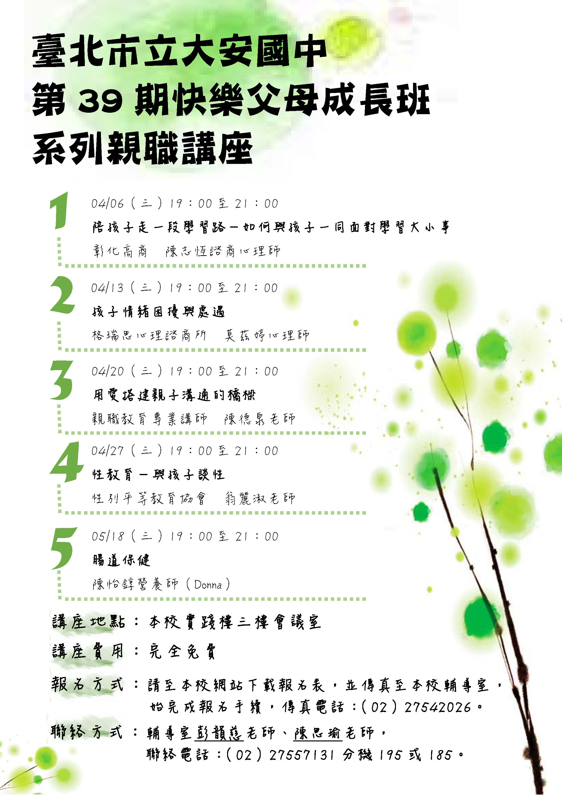
附件三

臺北市立大安國民中學學校位置與交通路線圖
附件四
一、本校地址：臺北市大安區龍雲里大安路二段63號
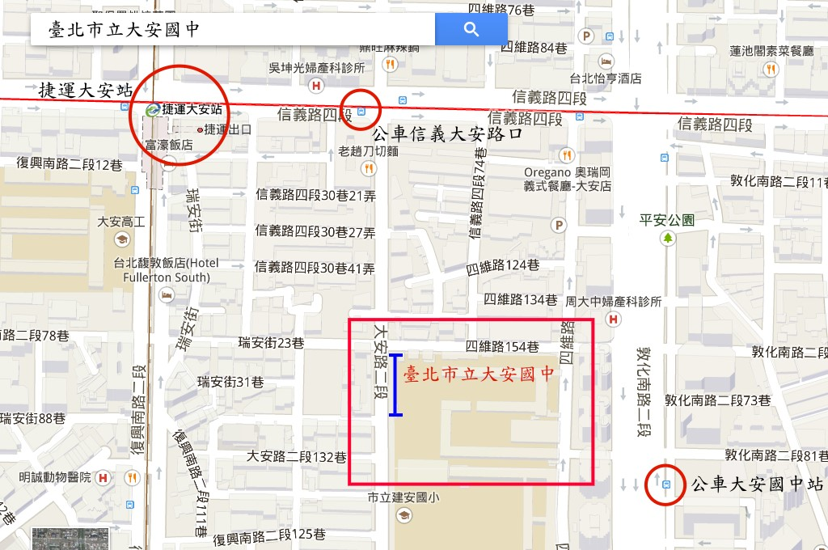
二、學校位置圖：平日17：00過後請由本校位於四維路156號的側門入場

三、交通路線：

（一）捷運：
文湖線或信義線大安站下車，步行約10分鐘到達

（二）公車：
大安國中站：
52、275、275副、278、278區、285、294、556、902、905、905副、906、
906副、909、939、敦化幹線

信義大安路口：
0東、20、22、226、1503、信義幹線、信義新幹線

四、聯絡方式：臺北市立大安國中 輔導室 陳思瑜（02）27557131分機195。

